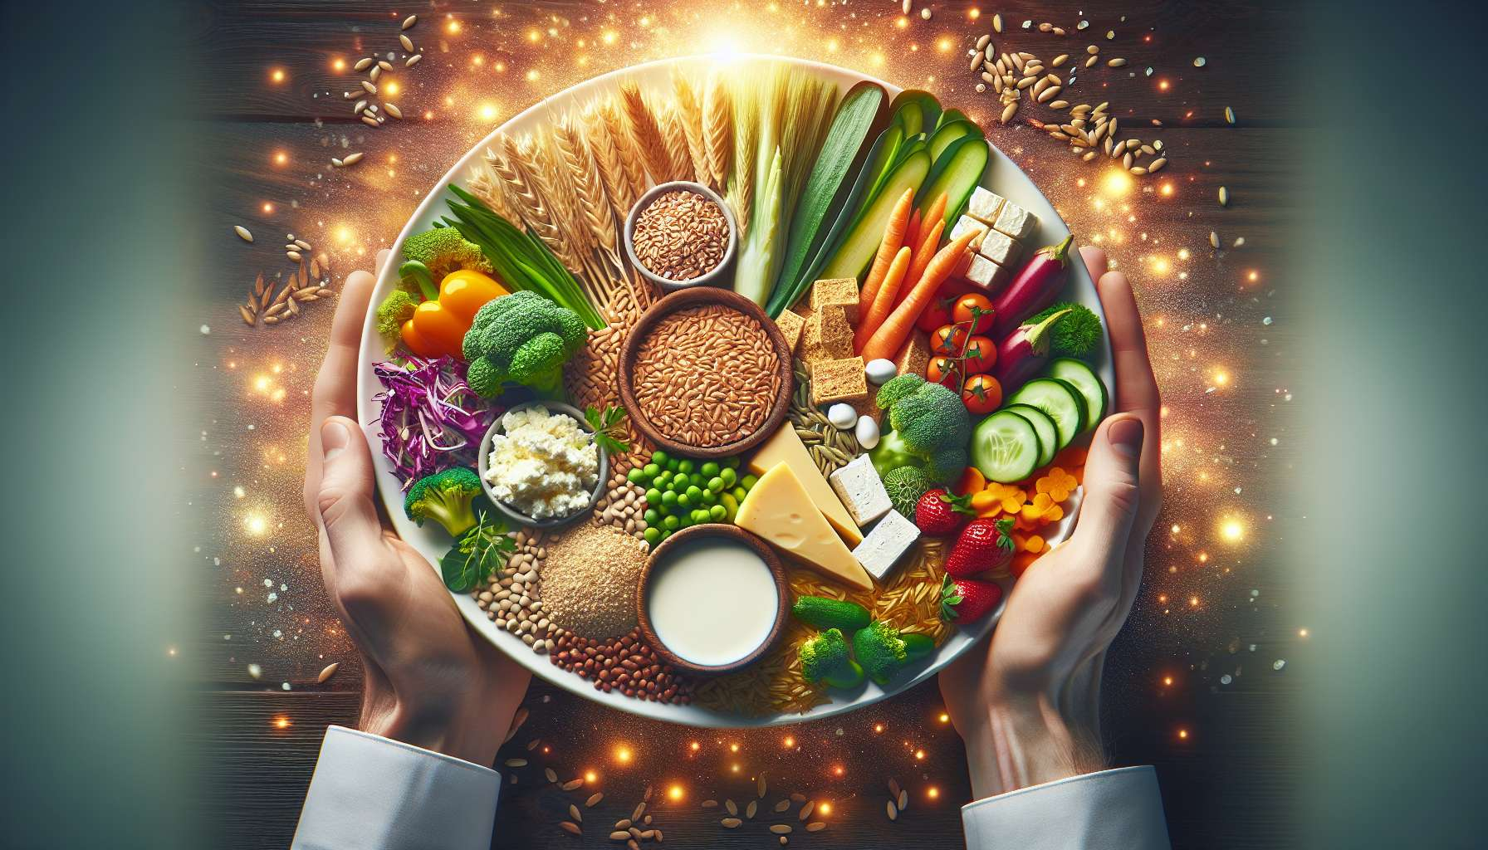

Il glutine, i prodotti lattiero-caseari e la soia sono alimenti spesso discussi nel contesto dell'equilibrio ormonale. Sebbene questi alimenti possano essere consumati senza problemi da molte persone, alcuni individui possono essere sensibili e vedere la loro salute ormonale disturbata dal loro consumo regolare.  
  
Il glutine, una proteina presente nel frumento, nell'orzo e nella segale, è noto per il suo ruolo nella malattia celiaca, una condizione autoimmune innescata dal consumo di glutine. Tuttavia, anche in assenza di una malattia celiaca confermata, alcune persone possono soffrire di sensibilità al glutine non celiaca (NCGS), un disturbo caratterizzato da sintomi digestivi, neurologici e sistemici legati al consumo di glutine. Le ricerche suggeriscono che la NCGS potrebbe essere associata a una permeabilità intestinale aumentata, chiamata anche "sindrome iperpermeabile dell'intestino" o "leaky gut". Questa alterata permeabilità può consentire il passaggio di frammenti di glutine e altre sostanze potenzialmente dannose nel flusso sanguigno, innescando una risposta infiammatoria e disturbi ormonali.  
  
Ad esempio, uno studio ha dimostrato che le donne affette da sindrome dell'ovaio policistico (PCOS) avevano una prevalenza maggiore di sensibilità al glutine rispetto alla popolazione generale. I ricercatori hanno suggerito che l'infiammazione cronica e la permeabilità intestinale associata alla sensibilità al glutine potrebbero esacerbare gli squilibri ormonali tipici della PCOS, come l'iperandrogenismo e l'insulino-resistenza.  
  
I prodotti lattiero-caseari, sebbene ricchi di nutrienti essenziali come il calcio e la vitamina D, possono essere problematici per alcune persone. La caseina, la principale proteina del latte, può essere difficile da digerire per gli individui intolleranti al lattosio o allergici alle proteine del latte di mucca. Inoltre, i latticini convenzionali provengono spesso da mucche trattate con ormoni della crescita, come la rbST (ormone della crescita bovino ricombinante), destinati ad aumentare la produzione di latte. Tracce di queste ormoni possono essere presenti nel latte e nei prodotti derivati, con potenziali effetti sull'equilibrio ormonale dei consumatori.  
  
Uno studio ha rivelato che il consumo di latte e latticini era associato a livelli circolanti più elevati di IGF-1 (fattore di crescita insulinomimetico di tipo 1) negli adulti. L'IGF-1, un ormone peptidico strutturalmente simile all'insulina, è stato implicato nella crescita e nella proliferazione cellulare, così come nello sviluppo di alcuni tumori dipendenti dagli ormoni, come il cancro alla prostata e al seno.  
  
La soia e i suoi derivati, come il tofu, il tempeh e il latte di soia, sono spesso considerati alimenti salutari a causa del loro alto contenuto di proteine vegetali, fibre e fitonutrienti. Tuttavia, la soia è anche una fonte importante di fitoestrogeni, composti vegetali capaci di legarsi ai recettori degli estrogeni ed esercitare effetti simili a quelli degli estrogeni endogeni. Se i fitoestrogeni possono avere effetti benefici in alcune persone, specialmente durante la menopausa, possono anche interferire con la funzione tiroidea e disturbare l'equilibrio ormonale negli individui sensibili.  
  
Ad esempio, uno studio ha dimostrato che il consumo regolare di prodotti a base di soia era associato ad un aumento dell'incidenza di ipotiroidismo subclinico nelle donne in menopausa. I ricercatori hanno suggerito che le isoflavone della soia, in particolare la genisteina e la daidzeina, potrebbero interferire con la sintesi e il metabolismo degli ormoni tiroidei, contribuendo così allo sviluppo di disturbi della tiroide.  
  
È importante notare che la tolleranza al glutine, ai prodotti lattiero-caseari e alla soia varia notevolmente da individuo a individuo. Se alcune persone possono consumare questi alimenti senza un apparente effetto dannoso, altre possono essere molto sensibili e vedere la loro salute ormonale disturbata dal loro consumo regolare. Le persone affette da comprovati squilibri ormonali, come i disturbi della tiroide, la PCOS o i disturbi della fertilità, possono beneficiare della riduzione o dell'eliminazione temporanea di questi alimenti, sotto la supervisione di un professionista sanitario.  
  
Se si elimina il glutine, i prodotti lattiero-caseari o la soia, è essenziale garantire un adeguato apporto di nutrienti chiave, come fibre, calcio, vitamina D e proteine di alta qualità. L'uso di alternative vegetali, come latte e yogurt a base di noci, cereali o legumi, può aiutare a colmare eventuali carenze. Allo stesso modo, una dieta ricca di frutta, verdura, cereali integrali senza glutine e proteine vegetali varie può fornire i nutrienti necessari per un equilibrio ormonale ottimale.  
  
In sintesi, sebbene il glutine, i prodotti lattiero-caseari e la soia possano essere consumati senza problemi da molte persone, alcuni individui possono essere sensibili e vedere la loro salute ormonale disturbata dal loro consumo regolare. Un approccio personalizzato, che tiene conto delle sensibilità individuali e degli squilibri ormonali specifici, può aiutare a determinare se una riduzione o eliminazione di questi alimenti è necessaria. In caso di eliminazione, è fondamentale garantire un adeguato apporto di nutrienti chiave e privilegiare alternative vegetali di alta qualità per mantenere un equilibrio nutrizionale e ormonale ottimale.  
  
Punti da ricordare:  
  
- Il glutine, i prodotti lattiero-caseari e la soia possono essere problematici per alcune persone, sebbene molte ne consumino senza apparenti effetti dannosi.  
  
- La sensibilità al glutine non celiaca (NCGS) può essere associata ad un aumento della permeabilità intestinale, infiammazione cronica e disturbi ormonali, in particolare nelle donne affette da sindrome dell'ovaio policistico (PCOS).  
  
- I latticini convenzionali possono contenere tracce di ormoni della crescita, e il loro consumo è stato associato a livelli più alti di IGF-1, un ormone coinvolto nella crescita cellulare e in alcuni tumori dipendenti dagli ormoni.  
  
- La soia è ricca di fitoestrogeni, che possono interferire con la funzione tiroidea e perturbare l'equilibrio ormonale nelle persone sensibili, come dimostrato dall'incremento dell'incidenza di ipotiroidismo subclinico nelle donne in menopausa che consumano regolarmente prodotti a base di soia.  
  
- Le persone affette da squilibri ormonali confermati possono beneficiare della riduzione o dell'eliminazione temporanea di questi alimenti, sotto la supervisione di un professionista sanitario.  
  
- In caso di eliminazione del glutine, dei latticini o della soia, è essenziale garantire un adeguato apporto di nutrienti chiave e privilegiare alternative vegetali di alta qualità per mantenere un equilibrio nutrizionale e ormonale ottimale.